TEAMCHARTER TEAM HORIZON

Teamleden: Wim Iliano (80%) - Nancy Vlerick (5%) – Lien Pauwels (5%) – Ilse Ryckaert (5%) – Beth Van Rompuy (5%)

- OPDRACHT / MISSIE
Als Horizon Team staan we in voor de realisatie van Kernproces 5: ·collectief objectief informeren over het onderwijslandschap en de arbeidsmarkt teneinde ouders en leerlingen in staat te stellen tot het maken van juiste keuzes, die het welbevinden, de betrokkenheid en kwalificatie kunnen bevorderen.

We zien het als onze opdracht om op een gestructureerde wijze preventief en tijdig aan leerlingen, ouders en schoolpersoneel informatie over de structuur en organisatie van het Vlaamse onderwijs en over het volledige onderwijsaanbod te verstrekken.

Door dit met een klein team te verwezenlijken kunnen we streven naar grotere deskundigheid en uniformiteit.
Op de teamoverlegmomenten werken we aan uniform materiaal zodat we zo veel mogelijk gelijkgericht kunnen werken.

Als partners in onze opdracht zien we de scholen waar de info brengen; de onderwijsinstellingen die ons info bezorgen; De Stap; de provinciale werkgroep OLB; de koepel; onderwijskiezer; …

We voelen ons als team eigenaar van onze opdracht doordat we als team zelf kunnen instaan voor de invulling, praktische regeling, afspraken (zie verder),… Het model van een zelfsturend team past hier perfect bij.

- AMBITIES / PRIORITEITEN 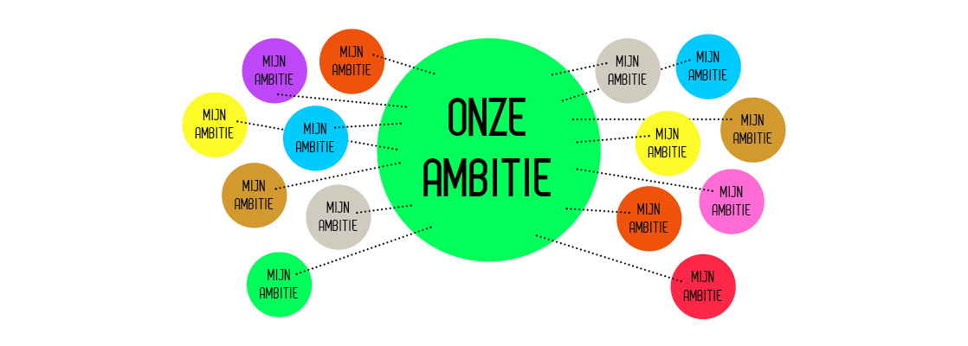
Als Team Horizon willen wij tijdens de collectieve infomomenten de leerlingen, ouders en schoolpersoneel neutraal en objectief informeren.
Hiervoor streven we naar een grondige kennis over de structuur, organisatie en het onderwijsaanbod van het Vlaamse Onderwijs.
Bepaalde teamleden specialiseren zich ook in grondige kennis over de aansluiting onderwijs / arbeidsmarkt.
We ambiëren dat de teamleden een goede kennis bezitten over onderwijskiezer.be.
We streven er naar om boeiende presentaties te brengen. Waar mogelijk willen we zoveel mogelijk interactieve werkvormen hanteren.
We bouwen onze presentaties steeds op vertrekkende van ons doelpubliek.
We proberen onze collectieve infomomenten steeds zo laagdrempelig mogelijk te brengen. In het 6de leerjaar bv. worden in bepaalde scholen ouders mee uitgenodigd tijdens de info voor de leerlingen in de klas omdat voor bepaalde ouders de drempel om een infoavond (eventueel op een andere locatie) bij te wonen te groot is.
Ook het feit dat we als Team Horizon opteren om de collectieve infomomenten voor de leerlingen zo veel mogelijk in klasverband te geven, draagt volgens ons bij tot laagdrempeligheid naar de leerlingen.
In de scholen waar we als CLB zelf instaan voor de uitnodigingen van bv. de infoavonden, maken we de uitnodigingsbrief op rekening houdend met de tips van de ondersteuningscel Kansenbevordering binnen ons CLB. Aan de teamleden van Team Onthaal wordt extra aandacht gevraagd om samen met de school na te gaan voor welke ouders de drempel naar de infoavond te groot is en hoe hier kan aan tegemoet gekomen worden.
Tijdens de infomomenten (zowel naar leerlingen als naar ouders) verwijzen we telkens naar de laagdrempelige website onderwijskiezer.be. Aan alle leerlingen 6de leerjaar wordt een kaartje/flyer met de gegevens van onderwijskiezer.be (& de CLB-chat) meegegeven. Op alle scholen worden ook affiches met dezelfde gegevens verspreid.
Als Team Horizon willen we op regelmatige basis tijd maken voor het evalueren van onze ambities / doelstellingen. Zelfevaluatie en rekening houden met opmerkingen en tips van leerlingen, ouders, leerkrachten zijn belangrijke indicatoren voor onze evaluatie.
- ROLLEN / VERWACHTINGEN
3.1 Expertiserollen:
Inhoudelijk nemen alle teamleden de expertiserol op met betrekking tot het secundair onderwijs.
Hoger onderwijs en aansluiting met de arbeidsmarkt is een expertiserol die enkel wordt opgenomen door teamlid Wim.
Teamlid Beth zal haar expertise rond werken met PowerPoint inzetten bij de opmaak van de presentaties.
3.2 Regelrollen:
Wim neemt de taak van Teamcoach op.
worden opgenomen door de teamleden; behalve door de Teamcoach.
De rol van kwaliteitsbewaker en bewaker voor kansenbevorderend werken wordt niet aan 1 teamlid toegewezen daar alle teamleden kwaliteitsvol en laagdrempelig werken steeds trachten voorop te stellen.
- AFSPRAKEN / REGELS 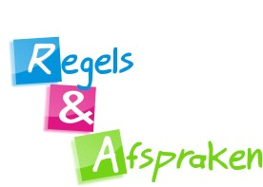
Belangrijk om naar andere teams te duiden dat de leden van het Team Horizon instaan voor de collectieve infomomenten. De teamleden die voor 5% deel uitmaken van het Team Horizon zijn geen ondersteuning naar Team Onthaal of Team Traject.
Voor de Teamcoach ligt dit anders: 80% naar Team Horizon en 20% ten dienste van andere Teams. Niet alle OLB-vragen / -trajecten komen automatisch bij hem terecht.
Werking 6de leerjaar:
* Wim coördineert de werking: brengt directies op de hoogte van de vernieuwde werking, bestelt de werkboekjes, maakt afspraken rond de infoavonden, …
* Lien, Nancy en Ilse verzorgen de info in 8 klasgroepen. Zij nemen zelf contact op met de desbetreffende scholen om de info te plannen. Wim brengt de info in de overige klassen.
* Beth en Wim herwerken de PowerPoints die gebruikt worden in de klas en op de infoavond naar de ouders.
* Wim verzamelt al de praktische info (datum, plaats, uur) rond de infoavonden zodat dit op de website van het CLB kan geplaatst worden en bezorgd kan worden aan het ondersteunend team.
* Nancy en Wim herwerken de uitnodigingsbrieven voor de infoavonden met het oog op kansenbevorderend werken.
* Wim verzorgt al de infoavonden. Nancy is back-up voor deze infoavonden.
* Eventuele MDO’s rond leerlingen 6de leerjaar worden opgevolgd door de onthaalmedewerker.

Werking 2de en 4de SO:
* Wim coördineert de werking: neemt contact op met de scholen, plant de infomomenten, …
* Wim verzorgt de infomomenten in de klas en de infoavonden. Beth springt indien nodig bij in de klas en is back-up voor de infoavonden.
* Beth en Wim herwerken de PowerPoints die gebruikt worden in de klas.

Werking 6de SO en 7de SO:
* Wim coördineert de werking: besteld de brochures, neemt contact op met de scholen, plant de infomomenten, …
* Wim verzorgt de infomomenten in de klas en de infoavonden. Beth springt indien nodig bij in de klas en is back-up voor de infoavonden.
* Beth en Wim herwerken de PowerPoints die gebruikt worden in de klas.
* Vragen rond hoger onderwijs en arbeidsmarkt worden niet opgenomen door de onthaalmedewerker maar worden doorverwezen naar Wim.
* Arbeidsmarkt:expertise rond overgang naar de arbeidsmarkt verhogen door het volgen van gerichte vorming.

Algemeen:
* Wim volgt alle info op i.v.m. hervormingen / wijzigingen in het onderwijslandschap. Relevante zaken worden doorgegeven naar de andere teamleden op de overlegmomenten van het Team Horizon. Naar andere teams worden relevante zaken doorgespeeld via mail (‘kleinere veranderingen’ en als onderwerp steeds ‘OLB-nieuws’) of op een algemeen infomoment op woensdagvoormiddag.
* Wim doet de controle van onderwijskiezer.be
* OLB in BLO-BUSO wordt opgenomen door Jessie Van Zwol (Team Onthaal)
* OLB in OKAN wordt opgenomen door Ruth Doutreligne (Team Traject)
* Permanentie vanuit Team Horizon tijdens de opening in de kerstvakantie: Beth en Wim nemen elk 1 dag voor hun rekening.

- PERSOONLIJKE RELATIES
Het Team Horizon streeft er naar een team te zijn waar ieder teamlid zijn mening mag uiten in een sfeer van open communicatie.
Pijnpunten moeten benoemd kunnen worden op de overlegmomenten. Als team zoeken we dan naar mogelijke oplossingen. Als we bij problemen samen tot een oplossing kunnen komen, zal dit alleen maar de verbondenheid tussen de teamleden versterken en onze opdracht/missie en ambities ten goede komen.

